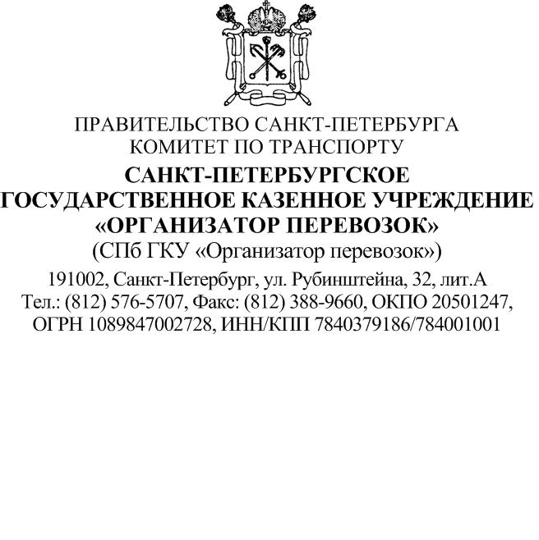
О записи электронных Носителей

Заместителю начальника
ГУП «Петербургский метрополитен»

И.Н. Выборнову

Уважаемый Игорь Николаевич!

В СПб ГКУ «Организатор Перевозок» переданы СПб ГУП «Пассажиравтотранс» (далее-Перевозчик) электронные носители льготных проездных билетов (далее - Носители), используемые в целях тестирования бортового оборудования СЭКОП в транспортных средствах Перевозчика.
Просим Вашего поручения ответственным сотрудникам легализовать в тестовом контуре АСКОП М электронные Носители в соответствии с приложением письма. А также просим записать ПБ, первичную выдачу которых осуществляет ГУП «Петербургский метрополитен» в соответствии с маркировкой на электронных носителях.
Носители будут переданы в рабочем порядке.

Приложение на 1 л. в 1 экз.

И.о. заместителя директора
по информационным системам Н.В. Хавращенко

Задоров Артем Александрович
+7(812) 576-57-44
Приложение
№ п.п. | UID носителя | Вид ПБ
1 | 1199342771 | ЕИЛБ
2 | 36070960479613188 | Карта Учащегося
3 | 932342985 | Проездной билет
4 | 36067810531229956 | ЭБ Подорожник
5 | 36073785098450436 | ЭБ Подорожник
6 | 36066742284808708 | Карта Учащегося
7 | 421171343 | Бесплатный Проездной Документ
8 | 36116942403230724 | Карта Учащегося
9 | 1199452691 | ЕИЛБ

